Aufgabenformular

Standardillustrierende Aufgaben veranschaulichen beispielhaft Standards für Lehrkräfte, Lernende und Eltern.
Hinweis: Wünschenswert ist die Entwicklung von mehreren Aufgaben zu einer Kompetenz, die die Progression der Standards (A – H) abbilden.

Fach | Kunst
Kompetenzbereich | Wahrnehmen
Kompetenz | Material erkunden
Niveaustufe(n) | A
Standard | Die Schülerinnen und Schüler können die Eigenschaften von Material sinnlich erkunden und beschreiben
ggf. Themenfeld | Material, Dinge und Materialien, Ton
ggf. Bezug Basiscurriculum (BC) oder übergreifenden Themen (ÜT)
ggf. Standard BC | Sprachbildung, Bezug zum Ort der Schule
Aufgabenformat
offen x |  | halboffen | geschlossen
Erprobung im Unterricht:
Datum :  Juni-Juli 2015 |  | Jahrgangsstufe:  1 | Schulart:  Grundschule
Verschlagwortung | Sinnliche Wahrnehmungen, ästhetische Erfahrungen

Aufgabe:

Erkunde den Ton.
Wie fühlt er sich an?
Beschreibe deine Empfindung genau!
Finde einen Vergleich!

Material: Modellierton

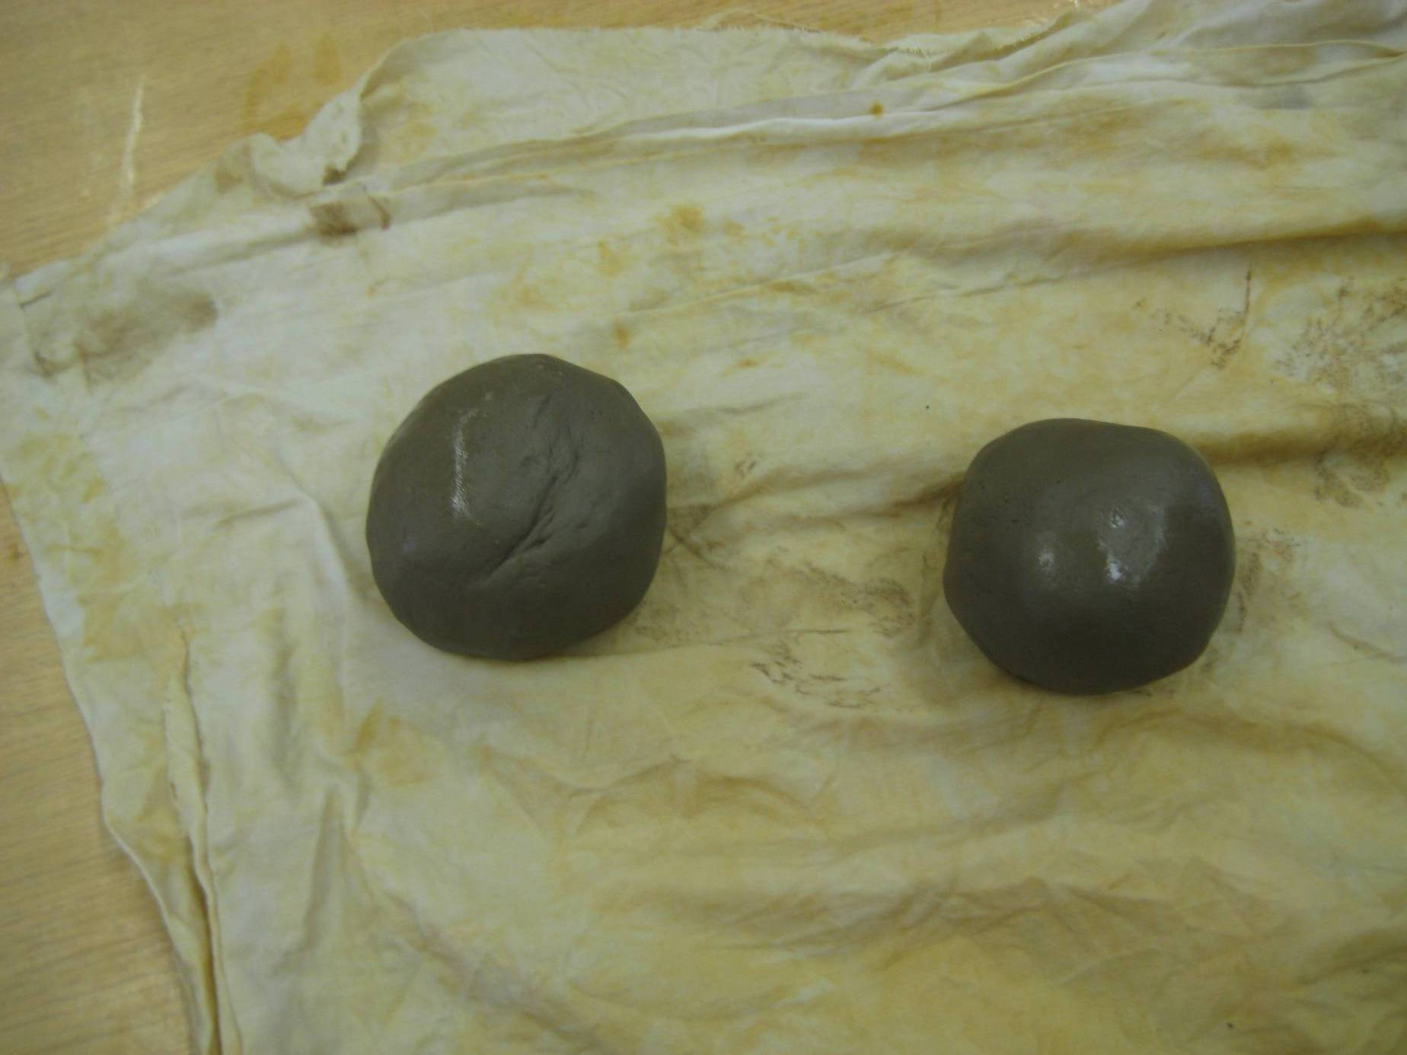

LISUM

